Ауыр түсті металдар металлургиясы (мыс, мырыш, қорғасын)

1Ауыр түсті металдар металлургиясы

Мыс – ақшыл-қызғыл түсті металл.
Әлемдік қорының шамамен 90 % 4 сульфидке тіреледі - халькопирит CuFeS₂ (34,5 %), борнит Cu₅FeS₄ (52-65 %), халькозин Cu₂S (79,8 %).
Кешенді мыс кендерінде – мыс минералдарынан басқа темір, қорғасын, цинк, молибден, жиі күшәна мен сурьма, кейде алтын, күміс, селен және тағы басқа қосылыстар кездеседі.
Қазақстандағы негізгі өндірістік түрлері:
- мысты құмдар мен сланецтер (Жезқазған)
- мысты-порфирді (Қоңырат, Ақтоғай, Айдарлы)
- скарді кендер (Саяқ)
Барлық кен орындарынан аса маңыздылары:
- мысты құмдар (51 %): Жезқазған, Жаман-Айбат;
- мысты-порфирді (26,5 %): Қоңырат, Бозшакөл, Нұрқазған;
- мыс-колчеданды кен орындар (14,5 %): Көктау, Приор
- скарді (7,9 %): Саяқ 1, Тастау
Өңделген мыстың жартысы электротехникалық салаларында қолданылады. 20 % түрлі арнайы өндірістік құрылғыларды дайындауға қолданылатын өнеркәсіптерге, 10 % құрылысқа және көліктік өнеркәсіптеріне жіберіледі.
Цинк – ақшыл-көк түсті, орташа қаттылығы болатын металл.
Цинктің негізгі минералдары сульфидті кендерінде – сфалерит ZnS – кездеседі.
Қазақстанда цинк пен қорғасын қорлары бар 38 кен орындары табылды, оның ішінде 20 ең маңыздысы. Олар:
- Шығыс Қазақстан 9 (Малеев, Орлов, Николай, Риддер-Сокол, Ново-Лениногрск);
- Орталық Қазақстан 6 (Жайрем, Жезқазған, Абыз, Майқаин, Қосмұрын);
- Оңтүстік қазақстан 2 (Шалқия, Талап);
- БатысҚазақстан 2 (Көктау, Приор);
- Солтүстік Қазақстан (Шаймерден)

2 Мыс металлургиясында күйдіру процесі

Кендер мен концентраттардан мысты бөліп алудың екі əдісі: гидрометаллургиялық жəне пирометаллургиялық белгілі.
Гидрометаллургиялық тəсіл кеңінен көп таралмады, оны тек кедей тотыққын жəне табиғатта таза күйінде кездесетін кендерді өңдеуге ғана қолданылады. Бұл əдісте пирометаллургиялық əдіспен салыстырғанда мыспен бірге асыл металдарды жолай қосалқы өндіріп ала-алмайды.
Ал екінші тəсіл барлық кендерді өңдеуге жақсы жарады, əсіресе бұл алдын-ала кендерді байытқын кезде байқалады. Бұл процестің негізін – қорыту құрайды, сонда балқыған масса екі сұйық қабатқа бөлінеді: штейн – сульфидтер балқымасы жəне шлак – тотықтар қорытпасы. Балқытуға не мыс кендері, немесе мыс кендерінің күйдірілген концентраттары түседі. Концентрат құрамындағы сульфидтерді тотықтыру, белгілі бір деңгейге дейін күкірт құрамын төмендету жəне кейіннен айтарлықтай бай штейнді қорыту мақсатында оны күйдіреді.
Мыс концентраттарын күйдіру үшін механикалық араластырғыштары бар көптабанды пештер мен қайнау қабатындағы пештерді қолданылады.
Көп табанды пеш 2.1 суретте көрсетілгендей, тік болат цилиндрден тұрады; ішкі жағынан шамот кірпішпен қапталған. Биіктігі бойынша пеш доғал табанды шамоты кірпішпен немесе ыстық жалынға берік бетонмен бөлінген. Табандар жоғарыдан төмен қарай саналады, бірақ ең жоғарғысы (ашық табан) есептелмейді, себебі ол кептіргіш табан болып есептеледі. Болаттан жасалған тік білік күйдіретін материалдарды араластырып тұру үшін ортасынан орналасқан. Əр табан арасында оған қиғашынан екі жалынға берік шойын қалақшалары орнатылған. Табанның тіреуіне бекітілген біліктің төменгі ұшында мотордан редукторлы жетегі бар. Ол минутына 2-3 айналым жасайды, бұл ескектегі қалақшалар табандағы материалды аралсатырып қана қоймай, оларды шетінен ортаға – ортадан шетіне қарай қозғалтып тұрады. Қалақшалар əртүрлі бұрышпен орналасқан себебінен, оң жəне теріс табандардағы материал қарама-қарсы қозғалады.
Концентраттарды флюс қоспасымен бірге күйдіреді, ол əрі қарай балқыту кезінде керекті құрамдағы шлак алу үшін қажет, мұның нəтижесінде шихта жақсы араласады жəне сульфид жануынан қызады. Флюс ретінде кварц немесе əктас қолданылады.
Механикалық қоректендіргіштің көмегімен шихта үздіксіз кептіргіш табанның ортасына түсіп тұрады жəне қалақшалармен біртіндеп келесі табанға түсіріледі. Бірнші табандағы шихтаның қозғалысы сақина тəрізді ойыққа бағытталған, осы тесіктен ол екінші табанға түсіп отырады. Осылайша шихта табаннан-табанға түсіп пеш бойымен жүреді, сульфидтердің тотығуы үшін қабырғаларында орналасқан түндіктер арқылы ауа беріліп тұрады.
Газдар төменнен жоғарыға қарай шихтаға қарама-қарсы пеш бойымен зигзаг тəрізді жылжиды жəне жоғарыдан, яғни бірінші табаннан газ шығару жолдары арқылы сыртқа шығарылады.
Пешті іске қосқанда ортанғы жəне төменгі табандарын форсункалар көмегімен немесе уақытша жылытқыштармен қыздырады, кейіннен концентрат жалындағаннан кейін оны тоқтатады.
Күйдіру барысында пештің ортанғы табандарында ең жоғарғы күйдіру температура (850 ºC) болады. Температура бұдан жоғары болуы өте қауіпті, себебі концентрат пісіп жəне балқып кетуі мүмкін, сонымен қатар қалақшалар да сынып кетуі мүмкін.
Əдетте мыс концентраттарын күйдіру үшін пайдаланылатын күйдіру пештердің он жұмысшы табандары мен бір кептіргіш табаны болады. Бұндай пештің сыртқы диаметрі 6,5 м, албиіктігі 9,6 м тең болады. Күйдіру пешінде концентрат жоғарыдан төменге табандармен баяу жылжығанда келесі реакциялар бойынша бірте-бірте сульфидтердің жалындауы немесе жоғары сульфидтердің қарапайым сульфидтер мен күкіртке ыдырауы орын алатын температурасына дейін қызады:

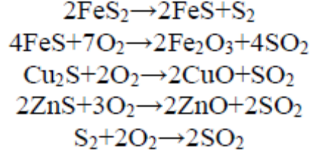
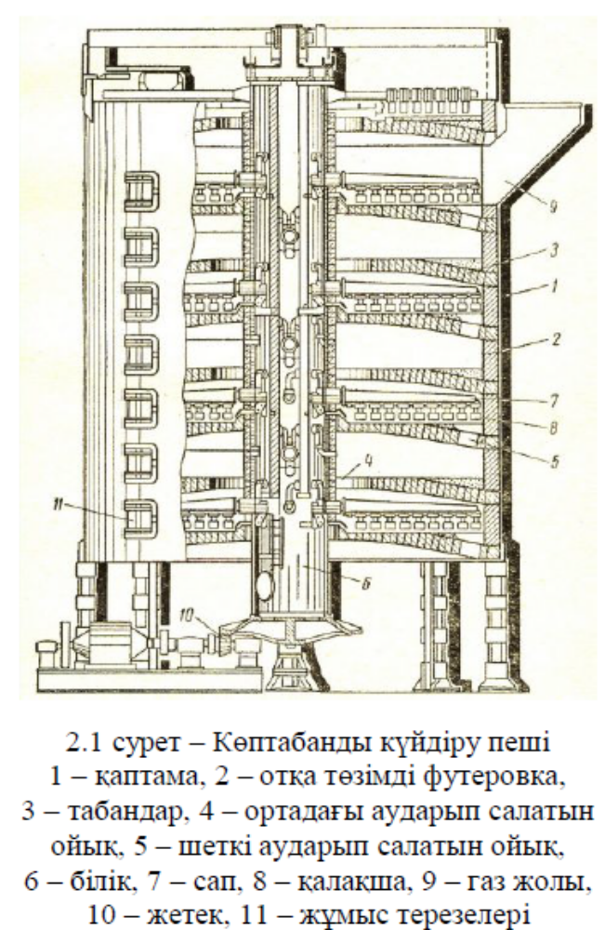

Арсенопирит диссоциацияланғанда мышьяк ұшып тотыққан күйде газға ауысады:
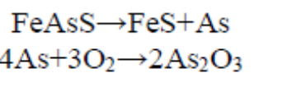
Көп табанды күйдіру пештері алып жəне аз өнімді болып келеді. Өлшемдері жоғарыда келтірілген бір пеш тəулігіне құрамындағы күкірт үлесін 24-25 %-тен 10- 12 %-ке дейін төмендетіп, 250 т-ға дейін шихта күйдіреді. Күйген газдардың құрамында 7 % SO2 болады.

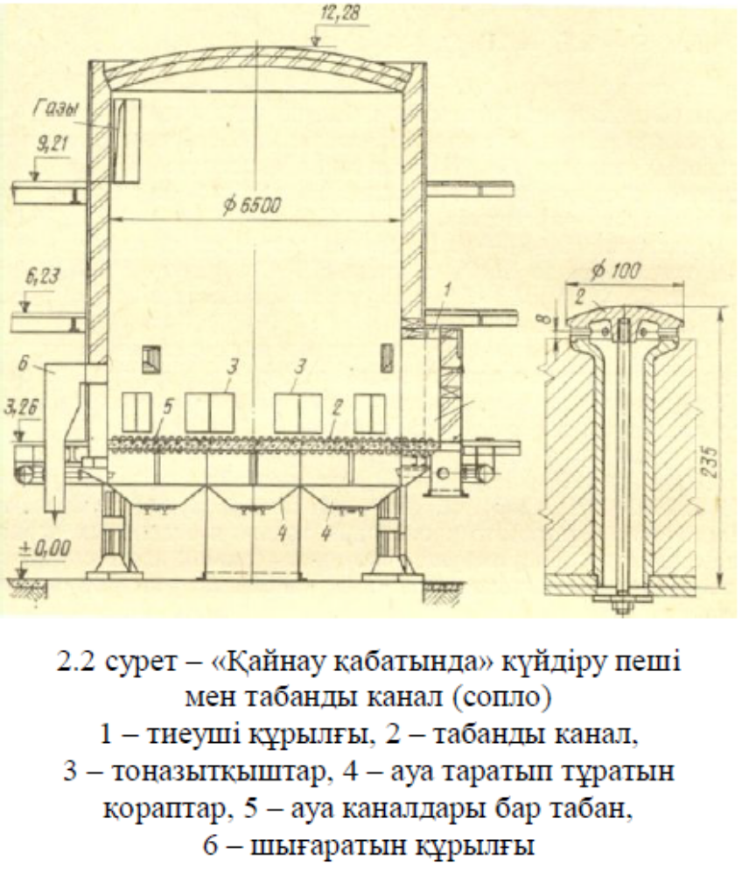
Кейінгі жылдары металлургияда едəуір өнімді «қайнау қабатындағы» күйдіруді (ҚҚ) пайдалана бастады. Бұл пештер жоғары өнімділікпен ерекшеленеді жəне құрамындағы күкірттің мөлшері 14 %-ке жететін SO2 қаныққан күкіртті газын алуға мүмкіндік береді.
«Қайнау қабатандығы» пешінің қалпы цилиндр немесе призма тəріздес болып келеді (2.2 сурет). Төбесі мен қабырғалары болатты қаптамамен бекітілген, ішкі жағынан жалынға төзімді бетонмен қапталған. Табанында да болат плита бекітулі, ол да жалынға төзімді бетонмен қапталған.
Табанында шахмат ретімен ауа берілетін каналдарға арнайы тесіктер жасалған. Астыңғы жағынан табанға тығыздалып ауа қораптары орнатылған. Егер ауа түтікшелері бар табанға майда шихтаны төгіп, астындағы ауа қораптарынан ауамен үрлесе, шихта псевдосұйық деп аталын күйге келеді. Шихтаның бөлшектері ауа ағынымен біршама биіктікке көтеріледі, содан кейін төмен түседі. Басқа сөзбен айтқанда, концентраттың майда бөлшектері ауа қысымымен жоғары көтеріліп, суйық заттың қайнағаны сияқты күйе бастайды. Шихтаның бұндай қабатын псевдосұйық деп атайды: ол сұйықтық сияқты жоғарғы деңгейден төменгіге өтуі мүмкін.
Сыртқы түріне қарағанда псевдосұйық қабат қайнап жатқан сұйыққа ұқсайды, сондықтан оны қайнау қабаты деп атайды. Қайнау қабатындағы əр бөлшектер ауа ағынымен қоршалған, сондық-танда сульфидтерді күйдіру процесі жылдам жүреді.
Температураны қажетті деңгейде ұстап тұру үшін, артық жылуды шығарып тұрады.
Бұл үшін қайнау қабатындағы аймақта сулы тоңазытқыштар орналасқан. Шихтаны пешке үздіксіз тиегіш воронкадан беріп тұрады, ал пештің қарама-қарсы жағында алынған күйінді маяға түсіп тұрады. Десульфуризация дəрежесі материалдың пеште қаншалықты ұзақ болуына – оның тиелу жылдамдығына байланысты. Шихтаның 60-70 %-ті газдар мен шаң түрінде ұшырылып кетеді, оны шаңұстағыштармен ұстап күйіндімен қосып балқытуға жібереді.
Габариттері бір-біріне жақын болған жағдайда көптабанды пеш тəулігіне 180-330 т шихта, ал қайнау қабатындағы күйдіру пеш тəулігіне 700-1400 т шихта күйдіреді.

3 Қорғасын металлургиясындағы күйдіру

Металлургиялық өңдеуге негізінен қорғасынның сульфидті кендерін жібереді. Олардың құрамында металл-қоспаларының кө мөлшері болады: As, Cd, Sn, Co, Mo, V, In, Ge, Ta, Au, Ag. Осындай кендер флотациялық
тəсілмен жақсы байытылады. Алынатын концентраттардың орташа құрамы, %: 50-70 Pb; 12-14 Zn; 1-4 Cu; 3-7 Fe; 15-20 S % тең болады. Металды қорғасынды алудың негізгі əдісі –шахталы пештерде тотықсыздандырып балқыту. Балқыту алдында концентраттарды агломерациялайды. Агломерациялау процесі концентраттар мен майда кендерді кесектеуге ғана қолданбайды, сонымен қатар ол қорғасын жəне басқа металдардың сульфидтерін тотықтырудың тиімді тəсілі болып табылады. Сульфидтердің тотығу реакциялары экзотермиялы:

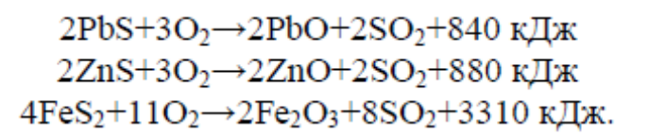

Сурьма, мышьяк жəне мыс сульфидтері де тотықтарға айналады. Темір кендерінің агломерациясына қарағанда, қорғасын концентраттарын агломерациялауды ауаны жоғарыдан төменге сіңіртпей, төменнен жоғарыға үрлеп жүргізеді. Бұндай əдісте үлкен мөлшерде пайда болатын балқыма пісіру қабатында қалқып қалады. Екіншіден, агломерациялық газда SO2 газының жоғары концентрациясы сақталады, бұл газды өңдеп, одан күкірт қышқылын өндіріп алудың тиімді жолы болып табылады. Бұндай агломашинаның ерекшелігі, оның үстінгі жағы газ жинауға арналған ауа өткізбейтін қақпақпен жабылған жəне шихта тиеуге арналған екі құрылғысы бар, олардың арасында отынды тұтандыратын горн орналасқан.
Балқытуды ойдағыдай жақсы өткізу үшін агломераттың құрамындағы күкірттің мөлшері 2-7 %-ке дейін болу керек (мыстың мөлшеріне байланысты) . Күкірттің ақырғы мөлшерін реттеу, агломерациялық шихтадағы көміртегі мен қайталама материалдардың шығынын өзгертумен іске асады.
Қорғасынның төмен балқу температурасы (327,4 °C) оны кеннен қарапайым сұлба арқылы өндіріп алуға болатынын көрсетеді: тотықтырып күйдіру→тотықсыздандырып балқыту.

